Древний Восток
(повторительно-обобщающий урок)
Я передаю, но не создаю,
я верю в древность и люблю её.
Конфуций
Цели:
- образовательная: повторить основные события, даты, понятия, имена, государства по теме «Древний Восток»;
- развивающая: продолжать развивать память, внимание, умение мыслить, развивать интерес к истории;
- воспитательная: воспитывать чувство уважения к древней истории, к памятникам культуры, к людям, жившим в то время.
Ход урока.
Вступительное слово учителя (и о правилах игры, ответы оцениваются по 1-бальной системе).
Проводим урок в виде игры. Класс делится на две команды, остальные ребята болельщики, которые могут помочь своей команде, отвечая на вопросы.
1. Представление команд (название команды, девиз).
2. Конкурс «Кто быстрее?».
Вопросы:
1. Назовите все страны Древнего Востока, с которыми вы познакомились?
2. Как называлось государство, которое располагалось между морями: Чёрным, Эгейским и Средиземным?
3. Что значит «просветлённый»?
4. Кто называл Египет «Даром Нила»?
5. Как называется письменность в Двуречье?
6. Кто из жителей Древнего Востока основывал свои колонии в других странах и пользовался алфавитом, обозначающим только согласные буквы?
7. Кто раскрыл тайну иероглифов?
8. На чём писали древние египтяне?
9. Что означает «Соломоново решение»?
10. Назовите самые высокие горы в мире. Они защищают Индию с севера.
11. Назовите страну, правителя которой называли «Сыном неба», а подчинённые ему земли – «Поднебесная».
3. Конкурс «Цифры – в таблицу».

Египет | Междуречье | Индия | Китай | Персия | Финикия | Палестина

1.Тутанхамон. 2. Ашшурбанапал. 3. Амон-Ра 4. Дарий. 5.Бумага. 6.Шахматы. 7. Пурпур 8.Давид. 9. Конфуций. 10. Вавилон. 11.Моисей. 12.Гильгамеш. 13. Нефертити. 14. Нил. 15.Осирис. 16. Махенджо-Даро.
17. Иерусалим. 18. Хеопс. 19. Иштар.
20. Исида. 21.Варны. 22. Урук. 23. Яхве. 24.Иероглиф. 25. Сфинкс. 26.Клинопись. 27.Цинь 28.Мумия. 29.Пирамида.
30. Шёлк. 31.Будда. 32. Сатрап. 33.Шихуанди. 34. Хаммурапи. 35.Индостан.
36. Ганг. 37. Мемфис. 38. Евфрат. 39.Папирус. 40. Нил. 41.Колония.
42.Библия. 43.Хуанхэ. 44. Фараон. 45. Янцзы.
46. Соломон. 47. Сахар. 48. Брахман.
49. Великая Стена. 50. Сидон. 51. Алфавит. 52. Кир.
4. Конкурс «Угадайка».
Игра со зрителями - болельщиками (пока команды выполняют задание «Цифры – в таблицу»).
1. Притча «Слон и мышь».
Однажды слон шел по лесу и услышал жалобный писк, доносившийся из ямы. Маленькая мышка безуспешно пыталась карабкаться по отвесным стенам ямы, чтобы выбраться наружу. Слон, посмотрев на ее бесплодные усилия. Сжалился над ней и опустил в яму хобот. Мышка, усевшись на него, была мгновенно доставлена наверх. Она поблагодарила своего спасителя и пообещала ему свою помощь. Слон от удивления и возмущения захлопал ушами и сказал: «Какая может быть польза от такого маленького существа?». Он отвернулся от нее и гордо двинулся к лесу. Прошло некоторое время, и слон упал в глубокую яму. Она была настолько узка, что он мог лежать в ней, только подогнув ноги. Его крик, полный боли и тоски, раздавался на весь лес. Вдруг слон увидел мышку и ее сородичей, подкапывающих землю. Когда они закончили работу, слон смог подняться и выбраться из ямы.
1. У какого народа могла появиться эта притча?
2. Как вы думаете, чему должна учить людей притча о слоне и мышке?
2. Открытия, сделанные в Древнем Китае.
Если бы в древнем мире присуждали награды за изобретения и открытия, то, несомненно, большинство их получили бы китайцы. Делая надрезы на дереве, они получали смолу. После того как смола наполняла специально закрепленный сосуд, дерево оставляли отдыхать на 5 – 7 лет. Китайцы первыми обратили внимание на удивительные качества изделий: они были долговечны, прочны, тверды. Но вот беда, смола быстро твердела. Находчивые китайцы с блеском вышли из трудного положения. Они стали помещать в чаны крабов, и смола долгое время сохранялась в жидком состоянии. Каким же необычным свойством обладали эти существа? Оказывается, их панцири выделяли вещество, которое тормозило процесс затвердения смолы.
1. О каком открытии идет речь?
2. Почему большинство наград присуждалось бы китайцам?
5. Конкурс «Капитаны, вперед!».
Первый этап – «Вычеркни лишнее слово» и объясни почему:
1. а) Нил, Тигр, Ганг, Вавилон;
б) алфавит, пурпурная краска, корабль, бумага;
в) чай, алфавит, компас, шелк.
2. а) Брахман, шудры, фараон, неприкасаемые;
б) шахматы, хлопок, корабль, сахар;
в) пирамиды, иероглифы, папирус, клинопись.
Второй этап – составь предложения со следующими наборами слов.
1.Египет, повелитель, фараон.
2.Хаммурапи, черный камень, законы.
6.Конкурс «Памятники культуры».
Определите, в какой стране находятся эти памятники, их названия
( для болельщиков
7 конкурс «Вам письмо»).

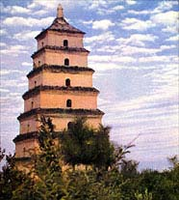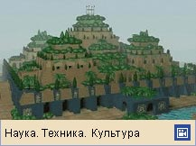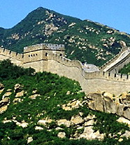

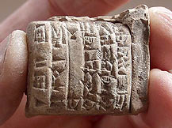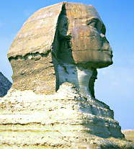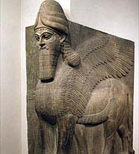

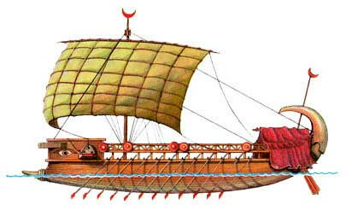

8.Кроссворд «Древняя Индия и Китай»
9.Восстановите порядок букв в словах (задание для болельщиков, пока команды заполняют кроссворд).
10.Подведение итогов.

Кроссворд «Древняя Индия и Китай»

1.Река на полуострове Индостан.
2.Царь, объединивший Индию.
3.Жрец в Индии.
4.Китайское изобретение.
5.Древнеиндийская поэма.
6.Сельскохозяйственная культура, выращиваемая в Индии.
7.Река в Китае.
8.Группа людей в Индии со своими правами и обязанностями.
9.Царь в Индии.
10.Первая династия царей в Китае.

 |  |  |  |  |  |  |  | 1
 |  |  |  |  | 2
 |  | 3 |  |  |  |  |  |  |  | 4
 |  |  |  |  |  |  |  |  |  |  |  | 8
 |  |  |  | 6 |  |  | 7
 | 5
9
 |  | 10
Восстановите порядок букв в словах
(тут сокрыты два царя, страна, а ещё большая башня, отовсюду что видна)

И | К | Р | К | Т | У | А | З

И | Г | Л | Ь | А | Ш | Е | Г | М

Е | Я | О | О | А | И | С | М | Т | П | М

А | М | Р | И | П | А | У | М | Х

Конкурс «Вам письмо»

- Первое письмо – «Просьба о помощи».
«Дорогие ребята, я очень известный путешественник, но попал в трудную ситуацию, и поэтому своё имя называть не буду. Дело вот в чем. Однажды я захотел посетить очень красивую страну Индию, которая находится между реками Тигр и Евфрат. Там я хотел посетить столицу Индии город Вавилон, увидеть пирамиду Хеопса и границу Тутанхамона. Когда я рассказал об этой мечте своему другу историку, тот рассмеялся и сказал, что моя мечта никогда не сбудется».
- Ребята! Подскажите, в чем тут дело?
Ответ: Хеопс. Тутанхамон – Египет, Тигр, Евфрат, Вавилон – Двуречье.

- Второе письмо – «Ответ ученика на уроке истории».
«Египет – большое красивое государство, расположенное между двумя реками – Янцзы и Хуанхэ. Столица Египта – город Ниневия, где жил великий египетский мудрец Конфуций, который в своих книгах рассказывал об обычаях своей страны. Например, он говорил о том, что в Египте побежденных царей других стран впрягали в колесницу фараонов вместо животных. В губы и ноздри им вставляли кольцо и водили на веревке, полуголых и грязных держали в клетке у городских ворот».
-как вы думаете, какую оценку заслужил ученик?
Ответ: Янцзы, Хуанхэ, Конфуций – Китай; Ниневия, обычай – Ассирия.

Междуречье
Решите кроссворд
1. Царь, установивший древнейшие законы в Междуречье.
2. Столица Ассирии.
3. Буквенная система письма.
4. Обязательные правила поведения.
5. Река в Междуречье.
6. Цветная обожжённая глиняная плитка.
7. Поселение людей, переселившихся в другую страну.
8. Письменность Междуречья.
9. Крупнейший город в Междуречье.
10. Царь, при котором Персия могла достичь наивысшего могущества.

 |  |  |  |  |  |  | 1 |  |  |  | 2
 |  |  |  |  |  | 3
 |  |  |  |  |  |  |  |  |  |  |  |  |  |  | 4
 |  |  |  |  |  |  |  |  |  | 6
 |  | 5 |  |  |  |  |  |  | 7
 |  |  |  | 8
 |  |  | 9
 |  |  |  |  | 10

